Segreteria organizzativa:
Accademia Pugliese delle Scienze
Piazza Umberto - Palazzo Ateneo
70122 BARI – Tel./Fax 080.5714578
Villa La Rocca – Via Celso Ulpiani, 27 70126 BARI – Tel. 080.5443595
E-mail: accademia.pugliese@ateneo.uniba.it

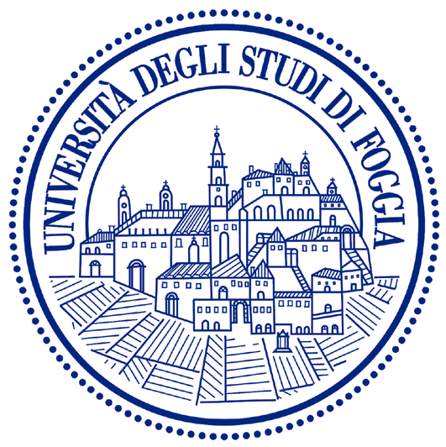

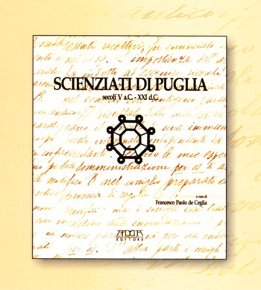

 | 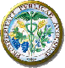
Accademia Pugliese Accademia dei Georgofili delle Scienze Sezione del Sud-Est

Università degli Studi
di Foggia

Giornata di Studio

Scienziati di Puglia

Palazzo della Dogana
Salone del Tribunale
Piazza XX settembre, 20
Foggia, 7 aprile 2008
ore 17.00

“Scienziati di Puglia. Secoli V a.C.–XXI d.C.”. È questo il titolo di un poderoso volume recentemente pubblicato, a cura del Prof. Francesco Paolo de Ceglia, per i tipi di Adda Editore.
L’opera è il frutto dello sforzo corale di un folto gruppo di giovani studiosi, formatisi in buona parte in seno al dottorato di ricerca che fa capo al Seminario di Storia della Scienza dell’Università di Bari, diretto dal Prof. Mauro Di Giandomenico. Questi è stato ispiratore dell’opera insieme al Prof. Liborio Dibattista, il cui prezioso aiuto si è rivelato indispensabile nella attività di coordinamento dei lavori.
Il volume contiene, a corredo di circa 400 schede e box biografici, quasi 50 articoli su questioni e istituzioni di scienza pugliese. Un particolareggiato indice alfabetico, per nome, per sede di nascita, di morte e di attività degli scienziati nonché per ambito di ricerca, facilità la consultazione.
Grazie al capillare lavoro d’indagine storiografica e alla dovizia delle notizie raccoltevi, l’opera viene a colmare una vera e propria lacuna bibliografica e si presenta come uno strumento di consultazione indispensabile per comprendere l’evoluzione della scienza in Puglia.
Molti scienziati, citati nel volume, sono nati nella provincia di Foggia o hanno avuto modo di svolgervi attività di ricerca. Pertanto, l’Accademia Pugliese delle Scienze e l’Accademia dei Georgofili, Sezione Sud-Est, d’intesa con l’Università di Foggia, hanno organizzato una giornata di studio per illustrare il contenuto dell’opera.

La S.V. è gentilmente invitata.

Programma

ore 17.00 Saluto delle Autorità

Dott. Carmine STALLONE
Presidente della Provincia di Foggia

Avv. Orazio CILIBERTI
Sindaco di Foggia

ore 17.30 Interventi programmati

Prof. Antonio MUSCIO
Magnifico Rettore
Università degli Studi di Foggia

Prof. Vittorio MARZI

Presidente Accademia

Pugliese delle Scienze

Presidente Accademia dei Georgofili

Sezione Sud-Est

Prof. Liborio DIBATTISTA
Dipartimento di Scienze Filosofiche
Seminario di Storia della Scienza
Università degli studi di Bari

Prof. Francesco Paolo DE CEGLIA
Dipartimento di Scienze Filosofiche
Seminario di Storia della Scienza
Università degli studi di Bari

Dott. Alessandro VOLPONE
Dipartimento di Scienze Filosofiche
Università degli studi di Bari

